2019年5月铝市场分析

--氧化铝价格动能有限 电解铝震荡转弱

一、铝产业链生产情况汇总
信发事件带动氧化铝产业环保升级
1季度国内氧化铝产量一直高于去年同期，自4月份开始由于价格下滑，加之矿石供应紧张等问题，一些企业开始出现减产检修的情况，4月份氧化铝产量低于去年同期，5月份更是由于信发停产而产量低于去年同期，我们预计6月份在这种趋势依然存在。
4月国内氧化铝产量为586万吨，折算日产19.55万吨，日产量相较3月变动并不明显。5月产量的影响变动相对明显，并不是以交口信发为主，而且前期魏桥集团的焙烧环保升级改造、广西信发矿石供应不足、晋中希望环保和技术改造等。交口信发5月氧化铝产量损失预计在3万吨左右，魏桥集团改造持续影响产量在12万吨左右，广西信发减产影响产量5万吨左右、晋中希望超低排放和后加矿工艺改造影响产量4万吨左右，加之孝义信发和华庆的少量产量损失明显弥补了水江和鲁渝博创的复产逐渐形成的产量增加，以及兴华科技、山西新材料、中铝矿业等公司在市场好转下的微妙产量提升。预计5月氧化铝产量为590万吨。
图1-1：氧化铝月度产量对比图
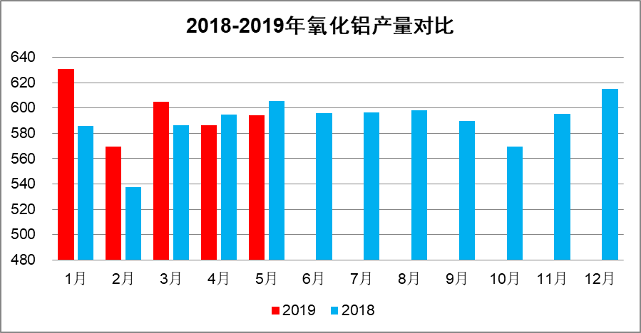

河南神火和华圣停产抵消部分新增产能
5月份减产企业有：河南神火(集团)有限公司因5月26日突发火灾，暂时全停，涉及产能21万吨。山西华圣铝业有限公司19万吨产能5月24日全部关停（19万吨产能指标据传可能转移至鹤庆）。
复产方面，青海西部水电有限公司复产5万吨。青海百河铝业有限责任公司4月12日已开始少量复产。魏桥铝电（集团）54万吨电解铝指标已公示，具体复产日期待定。
新投产方面，云南神火铝业有限公司预计2019年9月开始投产。云南云铝海鑫铝业有限公司二阶段10万吨、鹤庆溢鑫铝业有限公司一阶段10万吨，已投产完毕。
4月份随着铝价上涨，电解铝企业盈利水平提高，复产新投的产能都开始积极准备，但是在5月份氧化铝价格大幅拉升，并且电解铝价格上涨也遭遇诸多压制，电解铝厂盈利受到挤压，同时部分铝厂的资金比较紧张，综合以上，我们认为后续电解铝厂的复产新投进度可能低于预期。
我们预计5月中国电解铝产量308万吨，整体供应情况变化不大。虽然目前行业正处于复产和投产的集中阶段，但从数据上来看前五个月电解铝产量实际增长较为有限，叠加本月中铝华圣、河南神火相继关停，预计6月份电解铝产量增幅依然有限。
后市来看，短期内仍有少量产能将投产和复产，其中新投产能主要分布在中铝华润、陕西美鑫、云铝海鑫和鹤庆溢鑫、广西苏源等企业，而复产产能则分布在山东魏桥、青海西部水电和甘肃东兴铝业几家企业。
图1-2：电解铝月度产量对比图
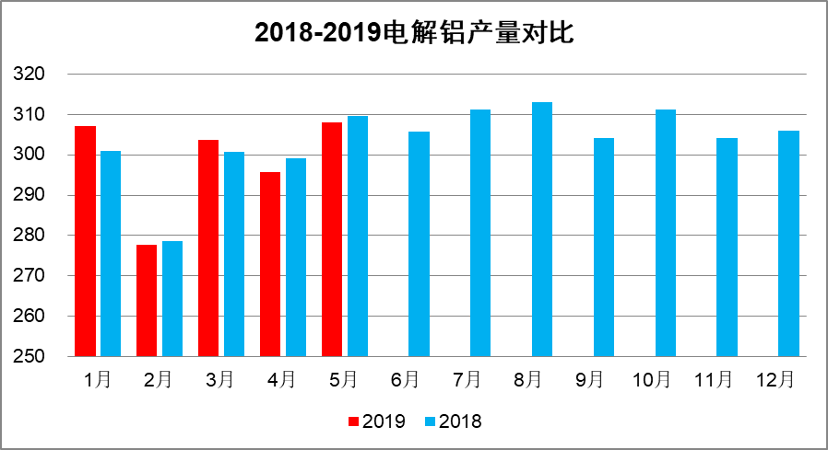

二、铝产业链供需平衡情况
国内氧化铝月度短缺 铝厂库存下降
5月氧化铝实产产量594万吨，净进口氧化铝预计10万吨左右，氧化铝总供应量为604万吨。电解铝产量308万吨，折算氧化铝需求590万吨，非铝行业和精细化工氧化铝需求预计为30万吨，氧化铝总需求量为620万吨，供需静态短缺16万吨左右。
截止到5月第四周，可统计的全社会氧化铝库存保持下降态势，下降25万吨左右。较为明显的下降主要集中在产业链自有体系的铝厂端，尤其是新疆信发、东兴铝业、锦联铝材等主要工厂的氧化铝终端库存变动相对明显。同期氧化铝企业库存基本稳定，站台和堆场氧化铝库存因前期散户贸易活跃，发运端小幅下降，终到端小幅增加，港口氧化铝库存整体下降。
图2-1：国内氧化铝供需平衡表
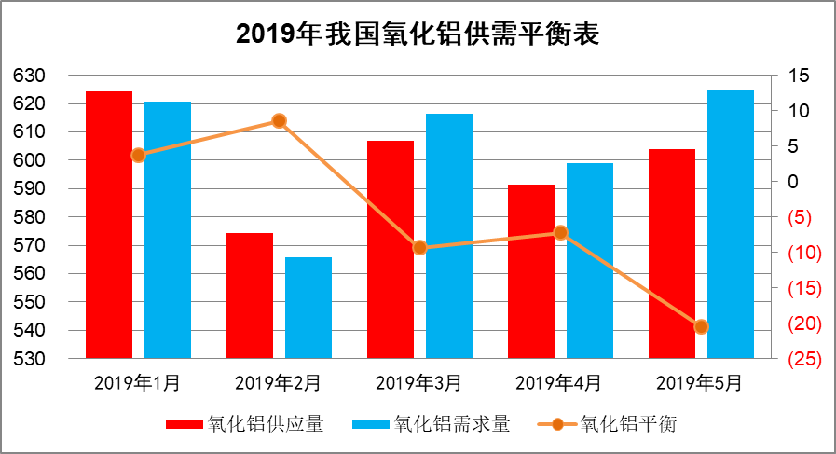
消费淡季预期下供应缺口可能收窄
5月份开始部分市场需求开始有转入迹象。预计5月原铝产量308万吨，消费量335万吨，当月理论供应短缺27万吨。尽管本月电解铝行业投复产产能增量环比有所放大，但考虑到房地产竣工面积降幅持续收窄，铝锭库存降幅高于去年同期的整体表现，本月电解铝供应缺口环比仍在继续扩大。只是，鉴于本月铝价涨幅明显收窄，且在季节性消费旺季临近结束的情况下，市场看涨氛围也有所淡化，因此，我们预计后期电解铝市场供应缺口将继续收窄。

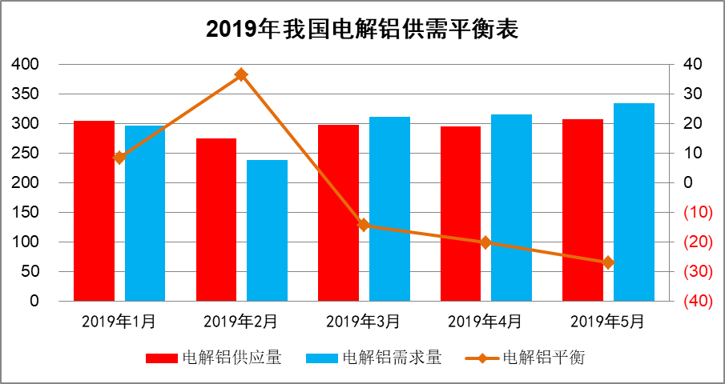
图2-3：国内电解铝供需平衡表

三、价格运行趋势
信发停产在前海德鲁复产在后 价格先抑后扬
5月份氧化铝市场发生两大重大事件，一是信发环保事件而引发信发、华庆等氧化铝厂停产，周边也开始环保升级行动，从山西地区赤泥库事件开始，氧化铝现货市场瞬间火热起来，贸易商积极询价买入，并且不断刷新成交价格的高点，在5月14日至5月23日10天的时间内，氧化铝现货价格上涨350-400元/吨，基本呈现出跳涨架势。第二件就是月末阶段Alunorte氧化铝厂复产消息传出，价格则逐渐归于平静，市场成交平淡。持货贸易商所持的现货成本价格参差不齐，且目前依旧是短缺状态，囤积居奇，待价而沽；电解铝企业则继续等待，待有氧化铝低于市场价格出售。无论是赤泥库事件带来的价格迅速上涨还是Alunorte氧化铝厂复产抑或中国减产幅度不及预期，均被过度反应在价格变化上，赤泥库事件影响的产量在6月份才会有所体现，Alunorte氧化铝厂复产氧化铝产量的释放也将会在7、8月份才会进入中国，理性的价格变化趋势为5、6月价格稳步趋高。国际方面，截至5月29日，普氏氧化铝FOB指数价格为369美元/吨，较上月底上涨6美元/吨。
铝价高位震荡，电解铝行业生产经营和资金状况相对改善，为氧化铝需求和付款结算提供基础支撑。基本面上来看，成本端的实际影响下降，因当前价格处于上涨周期中；供需端的变动对未来走势的影响逐渐明显，供应短缺的判断对至少30天周期内的价格形成基础支撑，但供应短缺受进出口和复产的实时影响较大，长期支撑并不明显。
基本面向好宏观向下 铝价上下空间有限
本月内外期铝整体走势内盘强于外盘。本月伦铝可以分为两个阶段，前期伦铝走势波动不大，但进入后半月伦铝剧烈震荡，本月伦铝最高价1855美元/吨和最低价1781美元/吨都出现在后半月。前期受特朗普加征关税言论影响，贸易战有所升级，但中美双方并未达成协议，且计划继续谈判，使投资者重拾信心，加之又有特朗普言论疑似有所松动，第 11 次贸易谈判预期有所回升，外盘金属继续反弹至1855美元/吨，本月最高。但好景不长，在5月21海德鲁巴西氧化铝厂Alunorte 限产令获解除，且中美互加关税，贸易战的不确定性拖累外盘有色普跌，伦铝难以独善其身，震荡下跌至1781美元/吨，月末虽略有反弹，但最终无法收复前期跌幅。进入五月沪铝主力不断上涨，由月初的13925元/吨，上涨至14355元/吨，一度贴近14400，刷新近8月以来新高，后虽因中美贸易谈判的不确定性，叠加海德鲁解除禁令消息，加剧海外氧化铝进入国内市场的担忧，前期疯涨的氧化铝价格也有所缓和，月末铝价有所下跌，整体影响不大，本月沪铝主力向上。
当前市场多空博弈，大幅看涨或看跌铝价均不太现实，主要矛盾点仍集中在宏观经济环境不佳与行业基本面温和向好上面。除了持续跟踪中美贸易摩擦的发展之外，以下两个方面需要重点关注：一是氧化铝市场阶段内供应缺口依然存在的基础上，价格仍有上涨的动力，只是在海外供应稳步增加的预期下国内市场上涨空间得到抑制；二是终端需求高峰期结束后，供应端投复产稳步推进，供需关系有所缓解导致铝价大幅上涨也难以实现。综合来看，预计6月份电解铝市场将呈现震荡盘整的状态。

